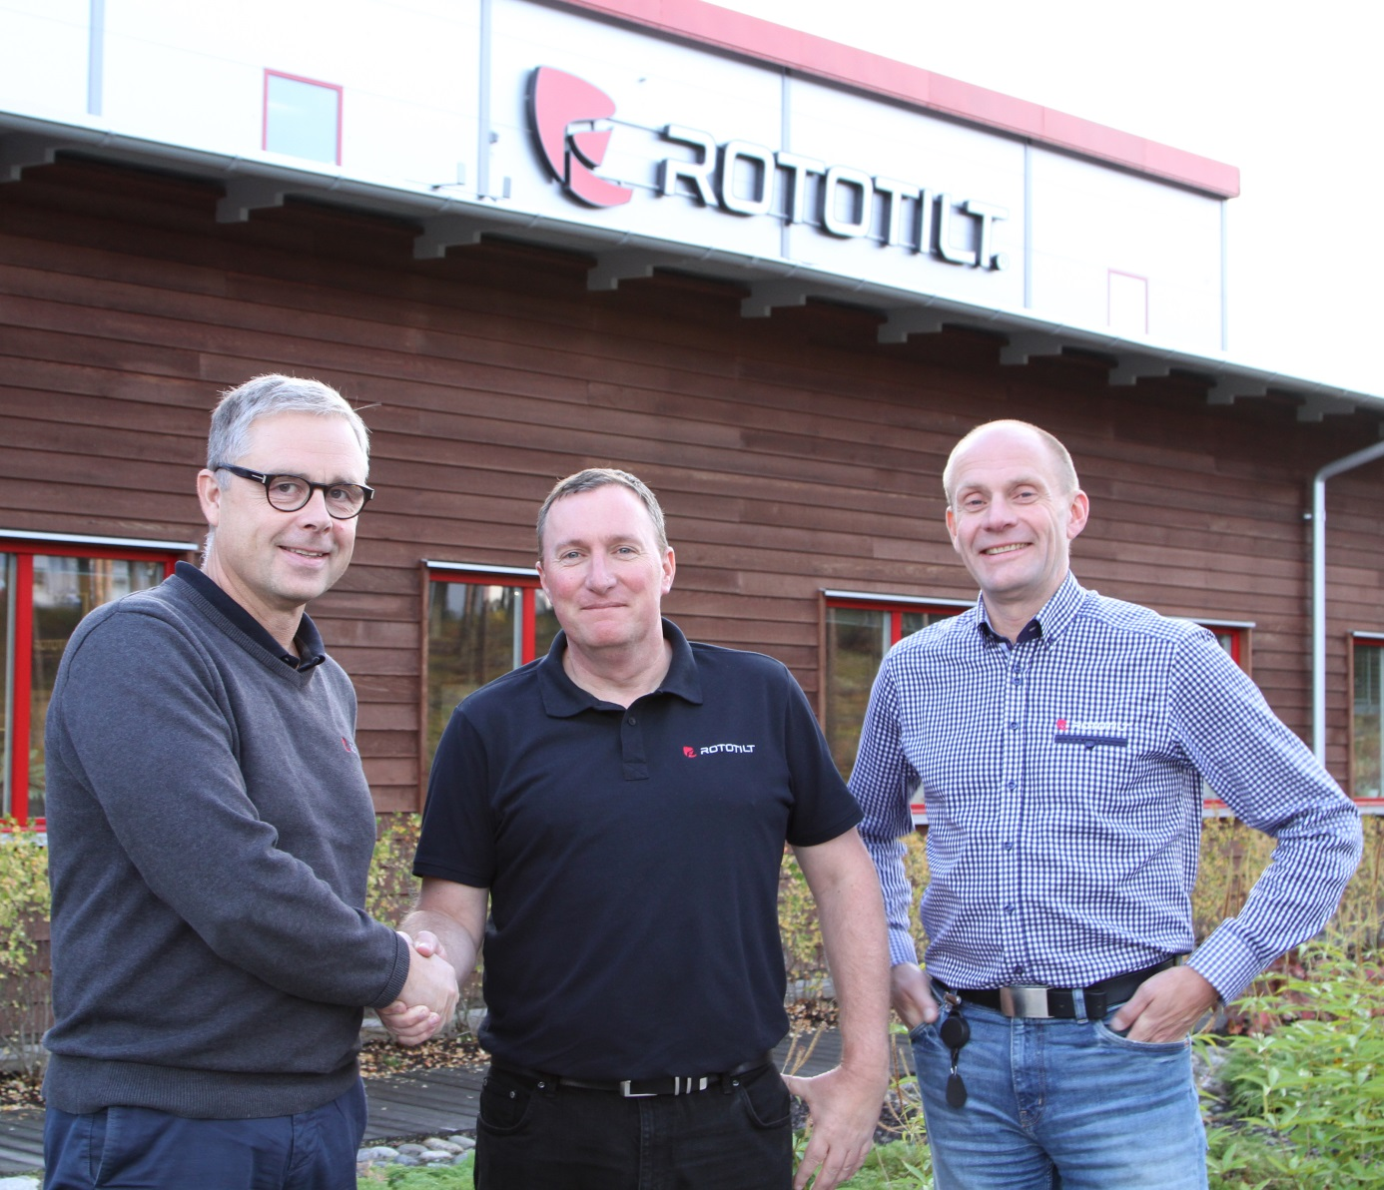
Per Väppling, Malcolm Long et Hans Röring.
Rototilt oppretter datterselskap i Storbritannia.

Den verdensledende tiltrotatorprodusenten Rototilt utvider virksomheten og etablerer et datterselskap i Storbritannia. Per Väppling, salgs- og markedssjef hos Rototilt Group AB, sier “Rototilt er blitt godt mottatt i Storbritannia, og tiden er nå moden for at vi etablerer vår egen organisasjon. Som et naturlig skritt i vår internasjonale ekspansjon lanserer vi derfor Rototilt Ltd. fra den 1. oktober 2016 med salgssjef Malcolm Long i spissen”.
Prioritet på kundeservice og tilgang til reservedeler vil etableringen gjøre det enklere for kundene. Men etableringen gir også et tydelig signal til det britiske markedet om at Rototilt er kommet for å bli.

“Vi startet reisen i Storbritannia for to år siden sammen med importøren Tiltrotators-UK, og takket være Tim Wood og hans team har vi et stabilt grunnlag. Vi kjenner at det nå er på tide at vi går ett skritt videre, og derfor etablerer vi datterselskapet Rototilt Ltd.”, forteller Per Väppling. “Markedet for tiltrotatorer er i rask utvikling i Storbritannia, og Rototilt har som mål å bli en av de viktigste aktørene”.

Organisasjon
Rototilt Ltd. vil ta hånd om salg, service, reservedeler og kundestøtte for Rototilts tiltrotatorer, redskaper og tilbehør i hele Storbritannia. Gjennom datterselskapet Rototilt Ltd. og et strategisk nett av utvalgte forhandlere og servicepartnere, og med morselskapet og fabrikken i Sverige i ryggen, kan kundene forvente et høyt servicenivå. Teamet med Malcolm Long i spissen består også av Josh Wood og Steve Ormesher, som begge kommer fra Tiltrotators-UK, og alle bidrar med stor erfaring rundt produktutvalget og fra bransjen generelt. Josh vil i starten ha en delt rolle innen både salg og kundestøtte, mens Steve vil fokusere på installasjon og service.

Som autorisert forhandler i Irland og Nord-Irland finner du Cullion Plant Services. Aiden O’Neill hos Cullion Plant Services vil også støtte Rototilt Ltd når det gjelder service og støtte.
“Vi er nå på jakt etter egnede lokaler i England for å kunne håndtere produkter og reservedeler”, sier Per Väppling, og fortsetter “Og vi vil fortsette å bygge organisasjonen etter hvert som salget utvikler seg.”

Spennende forretningsutvikling
“Jeg ser et stort potensiale for Rototilts tiltrotatorer og redskaper i Storbritannia. Etableringen av ett datterselskap er et tydelig tegn på at Rototilt har kommet for å bli” sier Malcolm Long.
“De fordelene som en tiltrotator gir oss med tanke på tidsbesparelser, sikkerhet og effektivitet er utrolig for nye brukere. Det innebærer så mange fordeler at de aldri vil vurdere å gå tilbake til den “gamle” arbeidsmåten” forteller Malcolm.
“Det er en glede for meg å kunne lede Rototilts ekspansjon på det britiske markedet” legger Malcolm til. “Den nye modellen, Rototilt R3, for gravemaskiner på 6-12 tonn er en etterlengtet modell med et stort potensiale, og som blant annet har Rototilts Innovative Control System (ICS) og sikkerhetslåsen SecureLock™. Selvsagt har den Rototilts kvalitetsmerke, det oljefylte rotorhuset, noe som gir enkelt vedlikehold, minimal slitasje og lengre levetid.
“Det er vår 30-års lange erfaring som skiller oss fra andre produsenter av tiltrotatorer på markedet, og jeg ser fram til å kunne hjelpe våre kunder med å dra nytte av tiltrotatorrevolusjonen” avslutter Malcolm.

For mer informasjon, kontakt:
Malcolm Long, Salgssjef Rototilt Ltd, E-post: malcolm.long@rototilt.com, Tel: +44 (0)7852299410
Per Väppling, Salgs- og markedssjef Manager Rototilt Group AB. E-post: per.vappling@rototilt.com, Tel: + 46 70-347 22 54

Rototilt Group er en verdensledende produsent av tiltrotatorer, tilbehør og systemer. Med Rototilt® bryter vi ny mark for anleggsutstyr ved å gjøre gravemaskiner til verktøybærere. Vi er i stand til å kunne tilby en unik kombinasjon av teknisk ekspertise, kvalitet, kapasitet og en forståelse av våre kunders oppgaver gjennom vårt globale servicenettverk. Vi har en global kundebase, og målet vårt er at våre kunder skal kunne oppleve presisjon, pålitelighet og en forpliktelse i alle deres opplevelser av oss.

